ふくやま国際交流協会
ワンペアレッスン活動報告書について【ボランティア用】
2023.11更新

ワンペアレッスンの現状把握のため，裏面の「ワンペアレッスン活動報告書」の提出にご協力ください。

・6か月に1回に提出してください。（目安：3月末，9月末）
・ワンペアレッスンを中止する場合は，最後のレッスン後，速やかに提出してください。
・郵便，FAX，メール，協会窓口で提出してください。国際サロンの引き出しに入れないでください。
・学習者は学習者用の活動報告書を提出します。記載や提出などで相談されたら，教えてあげてください。ただし，報告内容は見ないでください。
・報告された内容は，ワンペアレッスン活動の向上や活動状況の把握に利用します。また，感想，コメントはふくやま国際交流協会の会報誌などに掲載することがありますので，ご了承ください。その場合は，匿名で掲載させていただきます。

【連絡先】 ふくやま国際交流協会 事務局
住所 福山市東桜町３番５号
電話 ０８４－９２８－１００２
FAX ０８４－９２７－３８９７
メール kokusai@city.fukuyama.hiroshima.jp
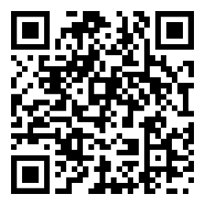
※ワンペアレッスン活動報告書は次のページからダウンロードできます。
https://www.city.fukuyama.hiroshima.jp/site/fage/312398.html

ワンペアレッスン活動報告書【ボランティア用】

報告日 | 年 月 日
報告者名前
（ボランティア）
ペア相手名前
（学習者）
活動報告  （活動日，学習内容を報告してください。）  合計＿＿回 | 月 | 1回目 | 2回目 | 3回目 | 4回目 | 学習内容
その他
（自由記載）

例：ボランティアとしての感想，困っていること，学習者の達成など

＊書ききれない場合は別紙に書いてください。

※ワンペアレッスンを中止する場合は，最終レッスン日を記入し，報告書を提出してください。
最終レッスン日 | 年 月 日

